14- 5
第十四部分 热学
五．与液柱相关的计算问题
1. （2018安徽合肥三模）如图所示，粗细均匀的U型细玻璃管竖直放置，A端被封闭空气柱的长度为L₁ =60cm．各部分水银柱的长度分别为L₂=L₃ =25cm，L₄=l0cm．BC水平，外界大气压P_{o}=75cmHg。将玻璃管绕过C点垂直纸面的轴沿顺时针方向缓慢旋转90°，至CD管水平．求此时被封闭空气柱的长度。
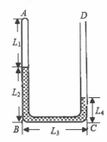
【命题意图】本题考查液柱模型、玻意耳定律及其相关的知识点。
【解题思路】
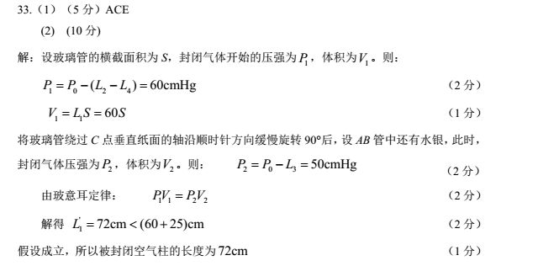
2. (2017·广西南宁一模)如图所示,粗细均匀的U形管左端封闭,右端开口,两竖直管长为l₁=50 cm,水平管长d=20 cm,大气压强p₀相当于76 cm高水银柱产生的压强。左管内有一段l₀=8 cm长的水银封住长为l₂=30 cm长的空气柱,现将开口端接上带有压强传感器的抽气机向外抽气,使左管内气体温度保持不变而右管内压强缓缓降低,要把水银柱全部移到右管中。(g取10 m/s²)求右管内压强至少降为多少?
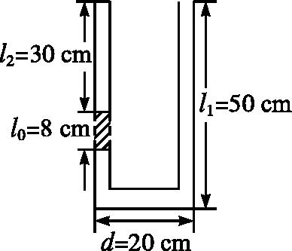
【参考答案】 2.87×10⁴ Pa
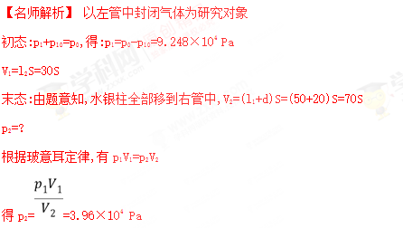
右管内压强降为p'
p'+p_{l0}=p₂
解得:p'=p₂-p_{l0}=2.87×10⁴ Pa
3.(2017·安徽合肥质检)
图示为一上粗下细且下端开口的薄壁玻璃管,管内有一段被水银密闭的气体,下管足够长,图中管的截面积分别为S₁=2 cm²,S₂=1 cm²,管内水银长度为h₁=h₂=2 cm,封闭气体长度l=10 cm,大气压强p₀相当于76 cm高水银柱产生的压强,气体初始温度为300 K,若缓慢升高气体温度。(g取10 m/s²)试求:
(1)当粗管内的水银刚被全部挤出时气体的温度;
(2)当气体温度为525 K时,水银柱上端距玻璃管最上端的距离。
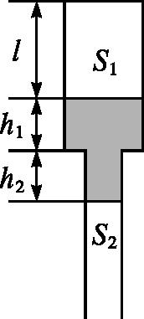
【参考答案】(1)350 K (2)24 cm
【名师解析】(1)设全部进入细管,水银长度为x。
V_{液}=h₁S₁+h₂S₂=xS₂,得x=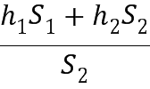=6 cm。
p₁=p₀-(p_{h1}+p_{h2})=9.792×10⁴ Pa,p₂=p₀-p_{x}=9.52×10⁴ Pa,V₁=10S₁,V₂=12S₁
由理想气体的状态方程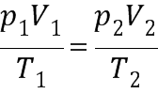,解得:T₂=350 K
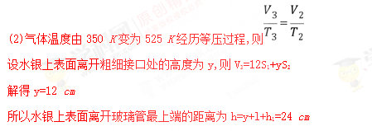
4.(10分)如图所示,两端开口、粗细均匀的足够长玻璃管插在大水银槽中,管的顶部有一定长度的水银。两段空气柱被封闭在左右两侧的竖直管中。开启顶部连通左右水银的阀门,右侧空气柱长为L₀,右侧空气柱底部水银面比槽中水银面高出h,右侧空气柱顶部水银面比左侧空气柱顶部水银面低h。
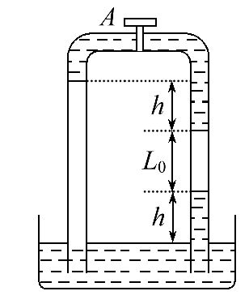
①试根据上述条件推测左侧空气柱的长度为________,左侧空气柱底部水银面与槽中水银面的高度差为
________。
②若初始状态温度为T₀,大气压强为p₀,关闭阀门A,则当温度升至多少时,右侧气柱底部水银面与水银槽中的水银面相平?(不考虑水银柱下降对大水银槽中液面高度的影响,大气压强保持不变)
【名师解析】
①右管内气体压强：
p₁=p₀-h
左管内气体压强：
p_{左}=p₁-h,即p_{左}=p₀-2h;[来源:学#科#网Z#X#X#K]
解得,左管内外液面高度差：h₀=2h;
左管内气柱长度：
L_{左}=L₀-h+h=L₀。
②以右侧气柱为研究对象,初态
T₁=T₀,p₁=p₀-h,L₁=L₀;
末态p₂=p₀,L₂=L₀+h;
根据理想气体状态方程知：
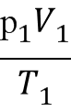=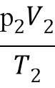;
解得：T₂=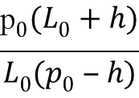T₀
答案：(1)B、C、E (2)①L₀ 2h
②T₀
5．(2016·云南大理质检)如图所示，长为31 cm、内径均匀的细玻璃管开口向上竖直放置，管内水银柱的上端正好与管口齐平，封闭气体的长为10 cm，外界大气压强不变。若把玻璃管在竖直平面内缓慢转至开口竖直向下，这时留在管内的水银柱长为15 cm，然后再缓慢转回到开口竖直向上，求：
(1)大气压强p₀的值；
(2)玻璃管重新回到开口竖直向上时空气柱的长度。
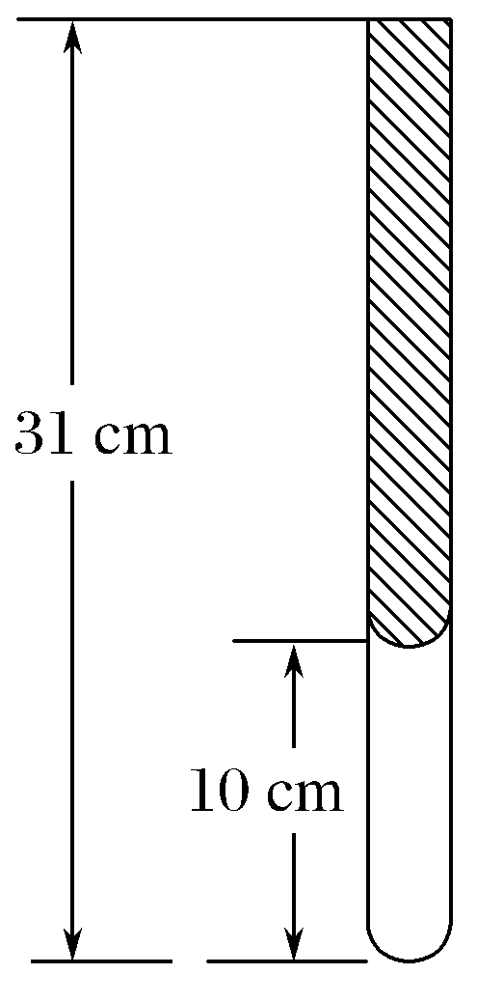
【名师解析】
(1)由题意知，封闭气体发生等温变化，初态：p₁＝p₀＋21 cmHg，V₁＝10S，末态：p₂＝p₀－15 cmHg，V₂＝(31－15)S＝16S，
由玻意耳定律，得p₁V₁＝p₂V₂，解得p₀＝75 cmHg。
(2)p₃＝(75＋15) cmHg＝90 cmHg，V₃＝LS，
由玻意耳定律得p₁V₁＝p₃V₃，[来源:Z&xx&k.Com]
解得L＝10.67 cm。
答案 (1)75 cmHg (2)10.67 cm
6.(10分)如图所示,一根长L=100cm、一端封闭的细玻璃管开口向上竖直放置,管内用h=25cm长的水银柱封闭了一段长L₁=30cm的空气柱。已知大气压强为75cmHg,玻璃管周围环境温度为27℃。求：
①若将玻璃管缓慢倒转至开口向下,玻璃管中气柱将变成多长?
②若使玻璃管开口水平放置,缓慢升高管内气体温度,温度最高升高到多少摄氏度时,管内水银不能溢出?
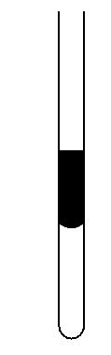
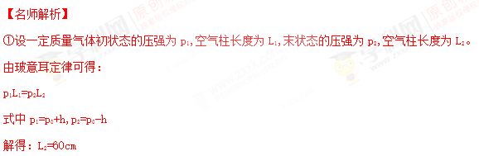[来源:学.科.网Z.X.X.K]
②设气体的温度升高到t₂,由理想气体状态方程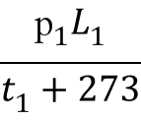=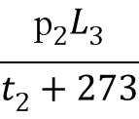[来源:学科网]
其中L₃=L-h
解得：t₂=102℃
答案：(1)C、D、E (2)①60 cm ②102℃
7．(2015·全国新课标Ⅱ)如图所示，一粗细均匀的U形管竖直放置，A侧上端封闭，B侧上端与大气相通，下端开口处开关K关闭；A侧空气柱的长度l＝10.0 cm，B侧水银面比A侧的高h＝3.0 cm。现将开关K打开，从U形管中放出部分水银，当两侧水银面的高度差为h₁＝10.0 cm时将开关K关闭。已知大气压强 p₀＝75.0 cmHg。
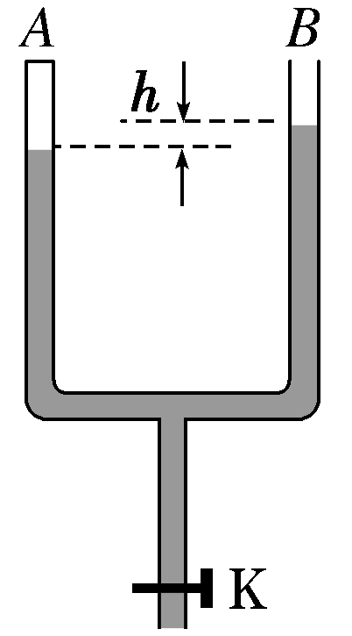
(1)求放出部分水银后A侧空气柱的长度；
(2)此后再向B侧注入水银，使A、B两侧的水银面达到同一高度，求注入的水银在管内的长度。
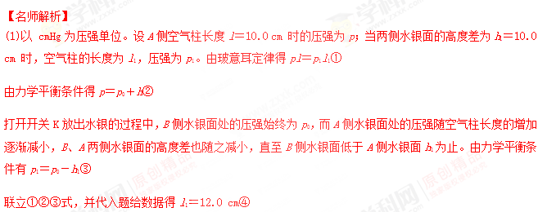
(2)当A、B两侧的水银面达到同一高度时，设A侧空气柱的长度为l₂，压强为p₂。由玻意耳定律得
pl＝p₂l₂⑤
由力学平衡条件有p₂＝p₀⑥
联立②⑤⑥式，并代入题给数据得l₂＝10.4 cm⑦
设注入的水银在管内的长度为Δh，依题意得Δh＝2(l₁－l₂)＋h₁⑧
联立④⑦⑧式，并代入题给数据得Δh＝13.2 cm⑨
答案：(1)12.0 cm (2)13.2 cm
8．如图所示，在一端封闭的U形管中用水银柱封闭一段空气柱L，当空气柱的温度为27 ℃时，左管水银柱的长度h₁＝10 cm，右管水银柱长度h₂＝7 cm，气柱长度L＝13 cm；当空气柱的温度变为127 ℃时，h₁变为7 cm。求：当时的大气压强和末状态空气柱的压强(单位用cmHg)。
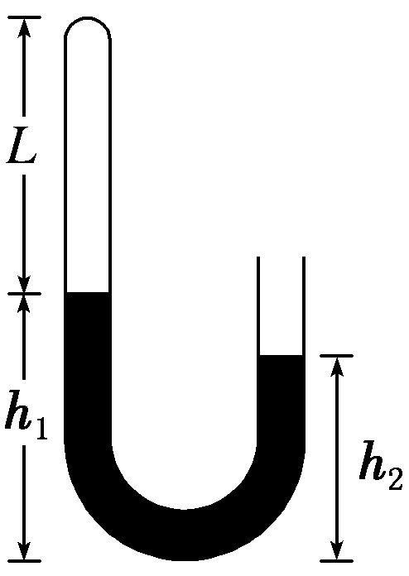
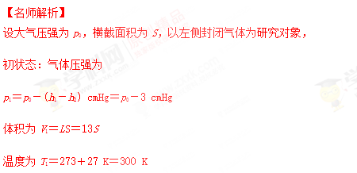
末状态：气体压强为p₂＝p₀＋(h₂－h₁) cmHg＝p₀＋3 cmHg
体积为V₂＝(L＋3)S＝16S
温度为T₂＝273＋127 K＝400 K
由理想气体状态方程得＝
即＝
解得p₀＝75 cmHg
末状态空气柱的压强为p₂＝p₀＋3＝(75＋3) cmHg＝78 cmHg
答案：75 cmHg 78 cmHg
9.(2016·海口模拟)如图所示，一竖直放置的、长为L的细管下端封闭，上端与大气(视为理想气体)相通，初始时管内气体温度为T₁。现用一段水银柱从管口开始注入管内将气柱封闭，该过程中气体温度保持不变且没有气体漏出，平衡后管内上下两部分气柱长度比为1∶3。若将管内下部气体温度降至T₂，在保持温度不变的条件下将管倒置，平衡后水银柱下端与管下端刚好平齐(没有水银漏出)。已知T₁＝T₂，大气压强为p₀，重力加速度为g。求水银柱的长度h和水银的密度ρ。
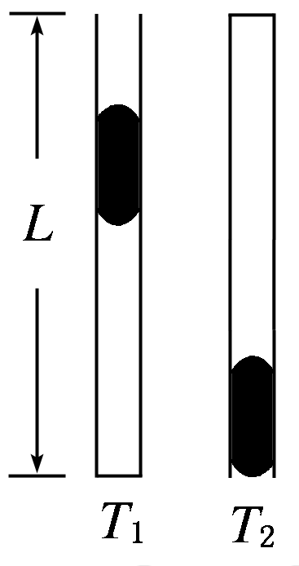
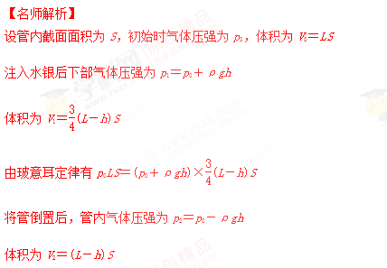
由理想气体状态方程有＝
T₁＝T₂
解得h＝L，ρ＝
答案：L
10.（10分）(2016吉林长春市二模)如图所示为一竖直放置、上粗下细且上端开口的薄壁玻璃管，上部和下部的横截面积之比为2:1，上管足够长，下管长度l=34cm。在管内用长度h=4cm的水银封闭一定质量的理想气体，气柱长度l₁=20cm。大气压强P₀=76cmHg，气体初始温度为T₁=300K。[来源:学科网]
①若缓慢升高气体温度，使水银上端面到达粗管和细管交界处，求此时的温度T₂；
②继续缓慢升高温度至水银恰好全部进入粗管，求此时的温度T₃。
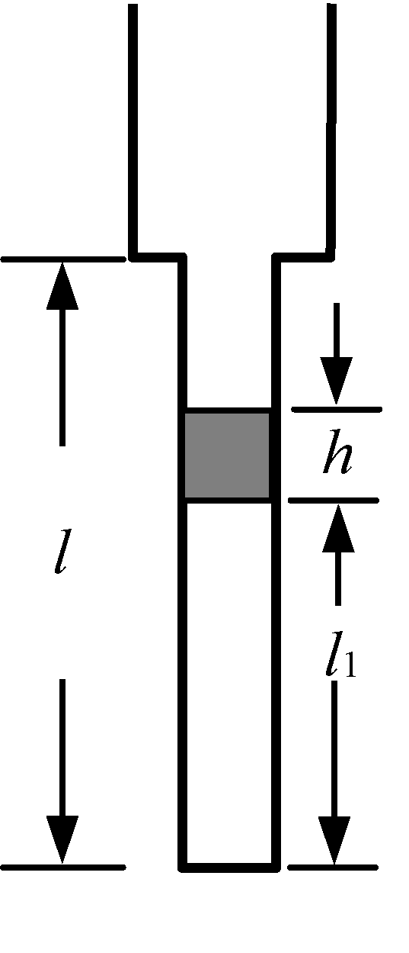
【参考答案】（10分）① 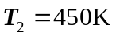 ② 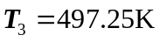
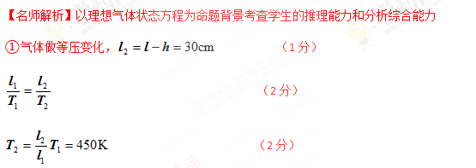
②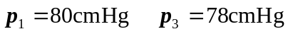 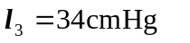（1分）
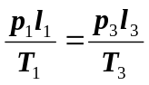 （2分）
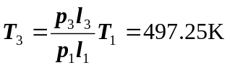 （2分）
（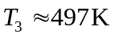均可给分）
11.( 2016湖北七市(州)联考)
（１０分）如图乙所示，两端开口、粗细均匀的足够长玻璃管插在大水银槽中，管的上部有一定长度的水银柱，两段空气柱被封闭在左右两侧的竖直管中．开启上部连通左右水银的阀门Ａ，当温度为３００Ｋ，平衡时水银柱的位置如图（ｈ１＝ｈ２＝５ｃｍ，L₁＝５０ｃｍ），大气压为７５ｃｍＨｇ．
求：
（i）右管内气柱的长度L₂．
（ii）关闭阀门Ａ，当温度升至４０５Ｋ时，左侧竖直管内气柱的长度L₃．（大气压强保持不变）
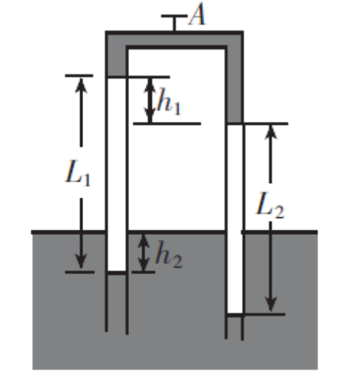
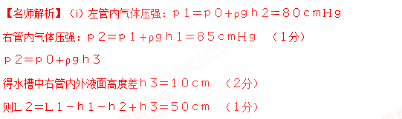
（ii）设玻璃管横截面积Ｓ，由理想气体状态方程
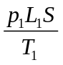=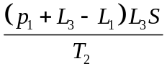（３分）
解得:L₃=60cm （２分）
12．(2016·邯郸质检)如图所示，在两端封闭粗细均匀的竖直长管道内，用一可自由移动的活塞A封闭体积相等的两部分气体。开始时管道内气体温度都为T₀＝500 K，下部分气体的压强p₀＝1.25×10⁵ Pa，活塞质量m＝0.25 kg，管道的内径横截面积S＝1 cm²。现保持管道下部分气体温度不变，上部分气体温度缓慢降至T，最终管道内上部分气体体积变为原来的，若不计活塞与管道壁间的摩擦，g取10 m/s²，求此时上部分气体的温度T。
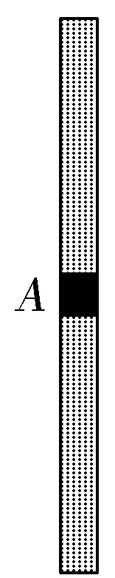
【名师解析】
设初状态时两部分气体体积均为V₀，
对下部分气体，等温变化时，p₀V₀＝pV，
V＝V₀，解得p＝1×10⁵ Pa。
对上部分气体，初态p₁＝p₀－＝1×10⁵ Pa。
末态p₂＝p－＝0.75×10⁵ Pa，
根据理想气体状态方程，有＝，
解得T＝281.25 K。
答案 281.25 K

